**■応募者情報**

|  |  |  |  |  |  |  |  |  |  |  |
| --- | --- | --- | --- | --- | --- | --- | --- | --- | --- | --- |
| 応募者名  （又は応募団体名） | |  | | | | | | | | |
| 所属・部署名  （団体の場合） | |  | | | | | 電話番号 | |  | |
| 担当者のお名前  （団体の場合） | |  | | | | | E-mail | |  | |
| ご住所  （又は団体所在地） | | 〒 | | | | | | | | |
| 応募部門（部門名の左欄に「○」を記入） | | | | | | | | | | |
|  | プロダクトデザイン部門（ヘルスケア用） | | | |  | クリエイティブコンテンツ部門（写真） | | | | |
|  | プロダクトデザイン部門（介護用） | | | |  | ＡＩ部門 | | | | |
|  | ビジネスアイデア部門 | | | |  |  | | | | |
| 地域予選の参加希望地域（地域名の左欄に「○」を記入）※クリエイティブコンテンツ部門（写真）を除く。 | | | | | | | | | | |
|  | 仙台 | |  | 東京 | | | |  | | 福岡 |

**■応募内容**

|  |  |  |
| --- | --- | --- |
| １ | タイトル |  |
| ２ | 概要 |  |
| ３ | ヘルスケア・介護等との関連性 |  |
| ４ | 製品・アイデア・コンテンツの特長 |  |
| ５ | 写真等貼り付け  ・クリエイティブコンテンツ部門（写真）に応募の方は画像を貼り付けてください  （その他の部門に応募の方も画像を貼り付けていただいて構いません） |  |
| ６ | 関連URL貼り付け |  |

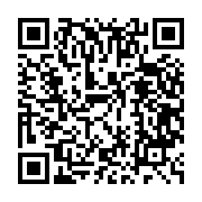※1 説明欄が不足する場合は、適宜、任意の資料（Ａ４サイズで２枚以内）を別途添付ください。

※2 送付先E-mailアドレス　[yamaguchi@kaigopride.jp](mailto:（提出先）yamaguchi@kaigopride.jp)　（一般社団法人KAiGO PRiDE 山口あて）

※3 当応募申込書を用いずに、Googleフォームでお申し込みいただくことも可能です。

Googleフォーム

（お申し込み用）